鄂州市商务局2023年部门预算公开情况
说明

一、部门主要职责
二、机构设置情况
三、预算收支安排及增减变化情况
四、机关运行经费安排情况
五、一般公共预算“三公”经费及增减变化情况
六、政府采购预算安排情况
七、国有资产占用情况
八、重点项目预算绩效情况
九、其他需要说明的情况
十、专业名词解释

一、部门主要职责
（一）贯彻执行国家、省、市对外开放、利用外资和国际经济合作以及国内外贸易发展战略、方针、政策，拟订全市外向型经济发展和国内外贸易发展战略及政策措施，制定具体的实施办法。参与研究全市对外开放、利用外资和国内外贸易、现代流通方式的发展趋势和流通体制改革并提出建议。
（二）参与拟订全市商贸、物流和服务业的有关地方规范性文件草案，制定相关实施细则。负责全市内外贸易商品的物流管理与协调工作，推进流通产业结构调整，指导全市流通企业改革、商贸服务业和社区商业发展，提出促进商贸中小企业发展的政策建议，推动流通标准化和连锁经营、商业特许经营、物流配送、电子商务等现代流通方式的发展。
（三）拟订全市国内贸易发展和促进城乡市场发展规划，研究提出引导国内外资金投向市场体系建设的政策，开展流通领域现代供应链体系建设，指导大宗产品批发市场规划、商业体系建设工作，推进农村市场体系建设，组织实施农村现代流通网络工程。
（四）承担组织实施我市重要消费品市场调控和重要生产资料流通管理的责任，负责建立健全全市生活必需品市场供应应急管理机制，监测分析市场运行、商品供求状况，调查分析商品价格信息，进行预警和信息引导，按分工负责重要消费品储备管理和市场调控工作，按有关规定对成品油流通进行监督管理。
（五）参与全市整顿和规范市场经济秩序工作，参与拟定规范市场运行、流通秩序的政策，推动全市商务领域信用建设，按有关规定对特殊流通行业进行监督管理。
（六）执行国家制定的进出口商品、加工贸易管理办法、进出口管理商品和技术目录以及进出口商品配额招标政策，拟定和执行全市中长期进出口规划和出口商品、市场发展战略以及促进外贸增长方式转变的政策措施，指导全市进出口业务工作，组织实施重要工业品、原材料和重要农产品进出口总量计划，负责进出口配额、许可证管理工作，会同有关部门协调大宗进出口商品，指导贸易促进活动和外贸促进体系建设，研究和推广包括电子商务在内的各种新的贸易方式，汇总编报全市年度进出口指导目标，负责全市对外贸易经营企业的登记备案工作。
（七）贯彻执行国家对外技术贸易、进出口管制以及鼓励技术和成套设备进出口的贸易政策，推进全市科技兴贸战略，制定全市技术贸易管理办法，推进进出口贸易标准化工作，依法监督技术引进、设备进口、国家限制出口技术的工作。
（八）协同有关部门制定促进全市服务出口和服务外包发展的规划、政策并协调组织实施，推动服务外包平台建设。指导和组织我市在境内外举办的内外贸交易会、展销会、洽谈会、博览会及有关涉外招商引资活动。
（九）参与拟订我市与世贸组织规则相适应的政策，负责全市商务系统涉及世贸组织相关事务的研究、指导和服务工作，指导我市企业执行国家有关反倾销、反补贴、保障措施及其他与进出口公平贸易相关法律政策，建立进出口公平贸易预警机制，协助国家有关部门依法实施对外贸易调查和产业损害调查，指导协调产业安全应对工作及国外对我市出口商品的反倾销、反补贴、保障措施的应诉工作。
（十）拟订和执行全市利用外资的发展战略、中长期规划，制定有关外商投资的实施细则和管理办法，指导、管理全市外商投资企业的合同、章程的审批和变更工作，负责依法核准国家规定的限额以上、限制投资和涉及配额、许可证管理的外商投资企业依法进行初审及转报工作，依法监督检查全市外商投资企业执行有关法律法规规章、合同章程的情况并协调解决有关问题，指导全市各类投资促进工作，综合协调和指导经济技术开发区的有关具体工作。
（十一）贯彻执行国家、省、市对外经济合作发展战略和政策，参与拟订并执行全市对外经济合作发展战略和管理办法，依法管理和监督全市对外承包工程、对外劳务合作等，牵头开展外派劳务和境外就业人员的权益保护工作，依法组织指导和审核申报全市境内企业对外投资开办企业（除金融企业外），指导企业对外经济技术合作与交流，开展国际化经营，归口管理全市对外援助项目，负责管理多边、双边对我市的无偿援助及赠款，管理有关国际组织对我市经济技术合作事务。
（十二）贯彻执行国家、省、市有关口岸工作的政策法规，拟订并组织实施全市口岸开放、口岸基础设施建设的发展规划，协调有关部门推动口岸“大通关”建设，负责全市口岸协调管理，指导协调口岸物流园区建设，负责推进全市口岸通关信息化建设，指导电子口岸通关信息平台建设，协调、服务、监督口岸联检单位工作。
（十三）归口管理中国国际贸易促进委员会鄂州支会、中国国际商会鄂州商会。
（十四）承办上级交办的其他事项。
二、机构设置情况
鄂州市商务局内设机构共8个，分别是：办公室、人事教育科、政策法规科、市场建设管理科、国内贸易服务科、对外贸易和经济合作科、电子商务科、口岸和外国投资管理办公室。
2023年部门共有2个单位，包括市商务局本级和鄂州市市场开发服务中心组成。
三、预算收支安排及增减变化情况
1.预算收入情况（附表2）：2023年本年收入预计为5462.68万元，比上年增加2755.84万元,增长101.81%。其中，一般公共预算财政拨款收入5462.68万元，政府性基金预算财政拨款收入0万元，国有资本经营预算财政拨款收入0万，财政专户管理资金收入0万，上年结余结转收入0 万，其他收入0万元。
收入增加原因：因本年度为促进社会零售额的稳步增长和口岸发展，增加了省级、市级消费券专项资金和三江港口岸查验部门办公经费专项等收入。
2.预算支出情况（附表3）：2023年本年支出5462.68万元，比上年增加2755.84万元，增长101.81% 。其中：基本支出1947.29万元，占总支出的35.65%；项目支出3515.39万元，占总支出的34.65%。本年支出构成为：一般公共服务支出4869.03万元，占本年支出89.13%；社会保障和就业支出349.73万元，占本年支出6.4%；医疗卫生支出116.39万元，占本年支出2.13%；住房保障支出127.52万元，占本年支出2.34%。
支出增加原因：因本年度为促进社会零售额的稳步增长和口岸发展，本年增加了省级和市级消费券专项资金和三江港口岸查验部门办公经费专项等支出。
四、机关运行经费安排情况（附表6公用经费）
2023年机关运行经费预算总额为235.21万元，与上年相比减少22.11万元，下降8.59%。减少原因主要是：其他商品和服务费有所减少。其中，办公费11万元，印刷费4.8万元，咨询费0.5万元，手续费0.5万元，水费1.7万元，电费10.12万元，邮电费4.27万元，差旅费5.76万元，维修(护)费2.6万元，会议费1万元，培训费1万元，公务接待费1.5万元，劳务费7.4万元，委托业务费13万元，专用材料费5万元，工会经费23.25万元，福利费102.72万元，公务用车运行维护费3.5万元，其他交通费23.17万元，税金及附加费用1万元，其他商品和服务支出11.41万元。
五、一般公共预算“三公”经费及增减变化情况（附表7）
2023年“三公”经费一般公共预算总额51万元，比上年预算增加35.2万元，增长222%，主要原因是：因公出国（境）费用增加了35万元，分别如下：
1.公务接待费12.5万元，比上年增加0.5万元，增长4%，主要原因是：因疫情放开，一是为招商必要增加商务接待，二是因口岸目前的发展，增加口岸相关的公务接待等；
2.公务用车购置及运行费3.5万元，比上年减少0.3万元，下降8.57%，其中，一般公共预算公务用车购置费为0万元,与上年持平；公务用车运行费3.5万元，比上年减少0.3万元，下降8.57%。公务用车购置及运行费减少的主要原因：因二级单位明堂市场中心保有1台公务用车，按照上级要求，厉行节约。
3.因公出国出（境）费 35万元，比上年比上年增加35万元，增长100 %，主要原因是：因去年疫情原因，无因公出国（境）费预算，本年因国内疫情政策调整，新增因公出国（境）费用，用于促进鄂州外资外贸工作及口岸的对外发展。
六、政府采购预算安排情况
根据政府采购相关法律法规要求，2023年我部门编制政府采购预算80.99万元，比上年度增长1.24%，预算增加主要原因：主要增加了货物类采购，用于采购复印纸。其中：货物类政府采购预算0.99万元，主要是复印纸等支出；服务类政府采购预算0万元；工程类政府采购预算80万元，主要是明堂市场、樊口市场、八卦石市场零星维修工程。
七、国有资产占用情况
部门国有资产占用情况：
截止2022年12月31日鄂州市商务局国有资产净值共761.64万元，其中：房屋面积4970.05平方米，净值647.79万元；土地使用权面积3926.4平方米，净值70.87万元；通用设备195台，净值36.93万元；专用设备2台，净值0.47万元；办公家具259个，净值5.59万元。
截止2022年12月31日鄂州市市场开发服务中心拥有国有资产净值共3756.95万元，其中：房屋4.92万平方米，净值3707.20万元；应急保障车1辆，牌号鄂G0395A，型号广本雅阁，净值0万元；待处置车1辆，净值为0万元；其他固定资产净值49.75万元；土地1400万元。
预计2023年本部门新增资产情况：预计新增办公设备13.85万元。
2023年本部门计划处置资产情况： 本年度暂无资产处置计划。
八、重点项目预算绩效情况
2023年我局对“商务会展项目”开展了重点项目绩效目标说明：
商务会展项目预算资金75万元，预算主要来源为一般公共预算拨款。项目主要用于：（1）组织鄂州市特色农产品企业参加中国国际第32届食品博览会及展台的搭建。（2）组织电商企业参加第八届国际电子商务博览会及展台的搭建。（3）组织鄂州市餐饮企业参加楚菜美食博览会及展台搭建费用、第四届鄂州市职业技能状元大赛暨鄂州十大名菜评选活动。（4）组织参与省商务厅举办的国内展会，第三届消博会、第六届进口博览会、广交会、综保区、机场口岸、三江港一类口岸路演及推荐会、华东进出口商品交易会、南亚博览会、中阿博览会、亚欧博览会、东盟博览会、法兰克福展会、汉口北商品交易会、克拉玛依投资贸易洽谈会、长沙餐博会、贵阳酒博会、重庆国际消费博览会、荆楚优品博览会、全球采购博览会、大连数交会、津洽会、兰洽会、渝洽会、西博会、东北亚博览会等。（5）参加国（境）外展会：鄂港企业国际化交流会、亚洲物流及航运会议、德国慕尼黑新能源车展及投洽会、“百展行动”国外展会等，招商会展活动，利用境内外专业展会平台实现展会招商，构建全省外资招商促进平台，加强我市与外商投资者的交流合作，促进我市外商投资企业转型升级。
具体项目指标如下图：
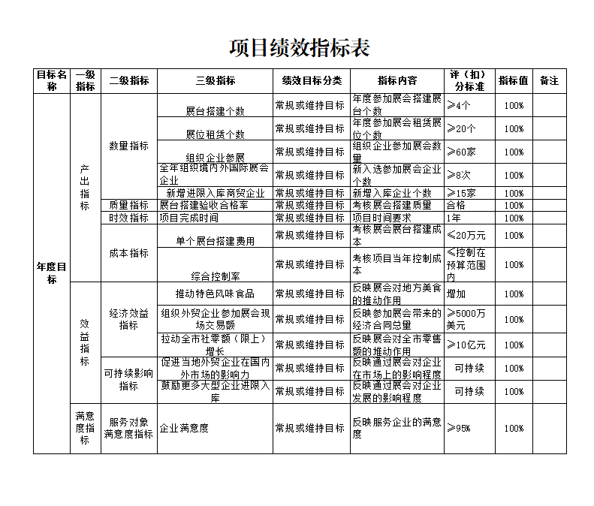
九、其他需要说明的情况
2023年含二级单位明堂市场服务中心非税收入征收预计完成930万元；其他情况无。
- 专业名词解释
财政拨款收入：指行政单位从同级财政部门取得的财政拨款，包括一般公共预算财政拨款和政府性基金预算财政拨款。
（二）基本支出：指为保障机构正常运转、完成日常工作任务而发生的用财政专户管理资金安排的各项支出。主要包括：人员经费（单位基本支出中用财政专户管理资金安排的“工资福利支出”和“对个人和家庭的补助”）和日常公用经费（单位用财政专户管理资金安排的除人员经费以外的基本支出，主要包括办公费、水电费、邮电费、交通费、会议费、差旅费等）。
（三）项目支出：指单位为完成特定行政任务或事业发展目标，在基本支出之外发生的用财政专户管理资金安排的各项支出。
（四）一般公共服务支出（201类）：反映政府提供一般公共服务的支出。
（五）公共安全支出（204类）：反映政府维护社会公共安全方面的支出。
（六）社会保障和就业支出（208类）：反映政府在社会保障与就业方面的支出，主要是用于行政事业单位离退休方面的支出。
（七）医疗卫生与计划生育支出（210类）：反映政府医疗卫生与计划生育管理方面的支出。
（八）住房保障支出（221类）：集中反映政府用于住房方面的支出。
（九）“三公”经费：按照有关规定，“三公”经费包括因公出国（境）费、公务接待费、公务用车购置及运行费。
（十）因公出国（境）费：指单位公务出国（境）的国际旅费、国外城市间交通费、住宿费、伙食费、培训费、公杂费等支出。
（十一）公务接待费：指单位按规定开支的各类公务接待（含外宾接待）费用。
（十二）公务用车购置及运行费：指单位公务用车购置支出（含车辆购置税、牌照费）及按规定保留的公务用车燃料费、维修费、过桥过路费、保险费、安全奖励费用等支出。
（十三）机关运行经费：指单位使用一般公共预算财政拨款安排的基本支出中的日常公用经费支出。

